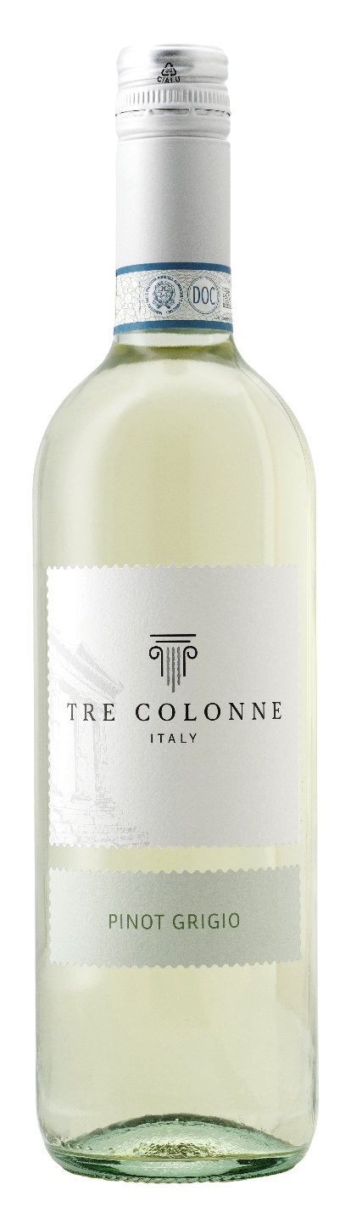
PINOT GRIGIO DOC VENEZIE – TRE COLONNE

Vitigno: Pinot Grigio 100%
Alc. Vol.%: 12
Annata: 2025
Zuccheri residui g/l: 4,8
Acidità tot. g/l: 5,7
Regione: Veneto
Zona di produzione: Vigneti situati nell’area delle Venezie
Capacità: 750ml

CARATTERISTICHE

Vinificazione: Fermentazione a freddo in serbatoi di acciaio
Resa per ettaro: 14000kg
Colore: Giallo paglierino con riflessi verdognoli
Bouquet: Elegante, fruttato e floreale
Sapore: Fresco ed armonioso

ABBINAMENTI GASTRONOMICI

Ottimo con piatti di pesce, frutti di mare e antipasti leggeri.
Temperatura di servizio 8 °C.
DATI TECNICI / PALLETTIZZAZIONE

Formato da 750ml:
Codice articolo V14012A
GTIN-13 bottiglia 8017868005018
GTIN-13 cartone 8017868005551
Tipo chiusura sughero/vite
Cartoni da 6 bottiglie
Misura pallet 80x120cm
Cartoni/fila 25
Cartoni/pallet 125
Kg/cartone 7,0
Kg/pallet 892

Contiene solfiti
OGM Free
Revisione 01. 14.05.2026

